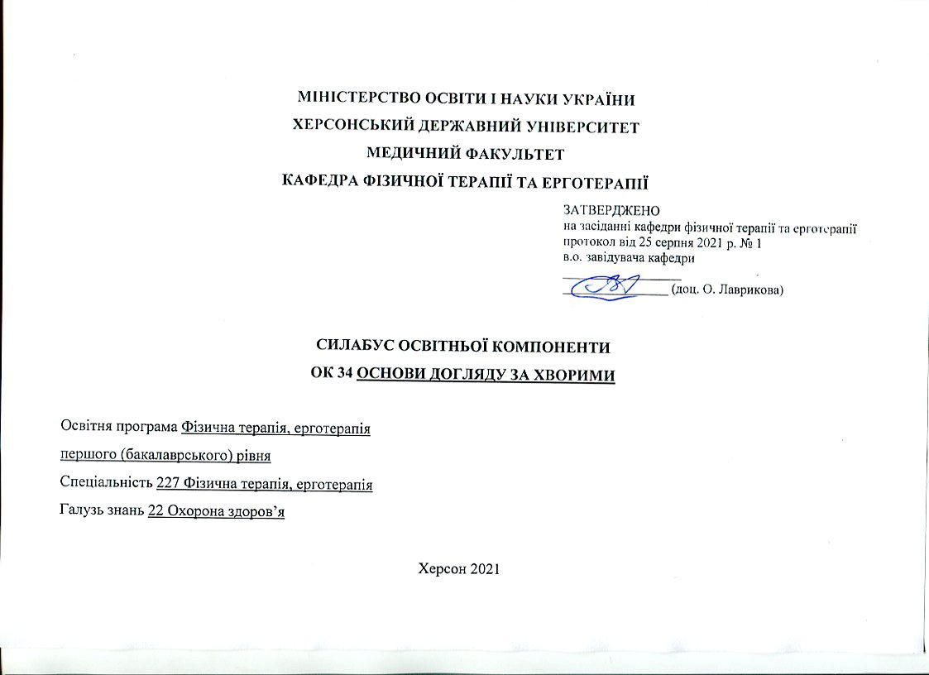
МІНІСТЕРСТВО ОСВІТИ І НАУКИ УКРАЇНИ
ХЕРСОНСЬКИЙ ДЕРЖАВНИЙ УНІВЕРСИТЕТ
МЕДИЧНИЙ ФАКУЛЬТЕТ
КАФЕДРА ФІЗИЧНОЇ ТЕРАПІЇ ТА ЕРГОТЕРАПІЇ
ЗАТВЕРДЖЕНО
на засіданні кафедри фізичної терапії та ерготерапії
протокол від 25 серпня 2021 р. № 1
в.о. завідувача кафедри
__________________
________________ (доц. О. Лаврикова)

СИЛАБУС ОСВІТНЬОЇ КОМПОНЕНТИ
ОК 34 ОСНОВИ ДОГЛЯДУ ЗА ХВОРИМИ

Освітня програма Фізична терапія, ерготерапія
першого (бакалаврського) рівня
Спеціальність 227 Фізична терапія, ерготерапія
Галузь знань 22 Охорона здоров’я

Херсон 2021

- Опис курсу
Назва освітньої компоненти | Основи догляду за хворими (ОД)
Тип курсу | Обов’язкова компонента
Рівень вищої освіти | Перший (бакалаврський) рівень освіти
Кількість кредитів/годин | 4 кредити / 120 годин
Семестр | 1 семестр
Викладач | Нестеренко Олександр, кандидат медичних наук, доцент кафедри
Посилання на сайт | http://ksuonline.kspu.edu/course/view.php?id=975
Контактний телефон, мессенджер | (0552)326755
Email викладача: | nesterenko_1972@i.ua
Графік консультацій | За призначеним часом
Методи викладання | лекційні заняття, лабораторні роботи, кейси, презентації, тестові завдання, індивідуальні завдання
Форма контролю | 1 семестр – залік

- Анотація дисципліни: Структуру курсу «Основи догляду за хворими» складено на основі типової програми «Основи догляду за хворими. Програма навчальної дисципліни для студентів вищих медичних навчальних закладів ІІІ- ІV рівнів акредитації», затвердженої Начальником управління освіти і науки та центральним методичним кабінетом з вищої медичної освіти Міністерства охорони здоров’я України (2005 р.). Навчальну дисципліну розроблено таким чином, щоб надати необхідні знання для вивчення та оволодіння спеціальними медичними маніпуляціями та елементами догляду за пацієнтами. Предметом вивчення навчальної дисципліни є: формування знань та практичних навичок, виконання медичних маніпуляцій, дотримання протоколів діяльності медичних працівників, надання долікарської допомоги, догляд та навчання пацієнта і його оточення, профілактика захворювань.

- Мета та завдання дисципліни: Згідно з вимогами освітньої програми студенти повинні знати: визначення поняття загального догляду за пацієнтами, його основні функції; роль реабілітолога в системі охорони здоров'я, основні завдання, права і обов'язки; санітарно-протиепідемічний режим, його мета, завдання, засоби забезпечення; види і методи дезінфекції та стерилізації, їх характеристики; особисту гігієну пацієнту; принципи лікувального харчування,терапевтичного та хірургічного профілю; особливості спостереження і догляду за пацієнтами в гарячці, з порушенням функцій органів дихання, кровообігу, травлення, сечової системи тощо; спостереження і догляд за тяжкохворими та агонуючими; найпростіші методи фізіотерапії; способи введення лікарських засобів; підготовку пацієнтів до лабораторних методів дослідження; особливості підготовки пацієнтів до інструментальних методів обстеження: рентгенологічного, ендоскопічного, магнітнорезонансної томографії, ультразвукової діагностики; основні форми медичної документації, правила їх оформлення; основи медичної етики і деонтології; чинні накази, інструкції і методичні вказівки МОЗ України, Департаментів управління охорони здоров'я, постанови Кабінету Міністрів тощо. Вміти: проводити санітарну обробку пацієнту; забезпечити інфекційну безпеку пацієнта; готувати і застосовувати дезінфікуючі розчини; проводити стерилізацію медичних інструментів; вимірювати температуру тіла, визначати пульс, артеріальний тиск, добовий діурез; виконувати найпростіші фізіотерапевтичні процедури; застосовувати лікарські засоби: зовнішньо, ентерально та парентерально; застосовувати газовивідну трубку, клізми;проводити катетеризацію сечового міхура м'яким катетером; давати рекомендації паієнту щодо здорового способу життя, загартовування, рухової активності, раціонального харчування.

- Програмні компетентності та результати навчання:
1)Знання та розуміння предметної області та розуміння професії;
2) Здатність вчитися та бути сучасно навченим;
3) Здатність застосовувати знання у практичних ситуаціях;
3) Навички використання інформаційних і комунікативних технологій;
4) Здатність діяти на основі етичних і деонтологічних міркувань (мотивів); навички міжособистісної взаємодії; 5)Здатність застосовувати професійні та правові стандарти в повсякденній практиці;
6)Застосовувати сукупність навичок (умінь) та медичних засобів, втручань та дій для обстеження та лікування хворих; 7) Розпізнавати й інтерпретувати ознаки здоров’я і його змін, хвороби чи інвалідності (оцінка/діагноз);
8) Визначати проблеми та задовольняти потреби пацієнтів при різних захворюваннях і станах, впродовж різних періодів усього життя шляхом допомоги, виконання медичних втручань, враховуючи особливості здоров’я чи перенесені хвороби та відповідні фізичні, соціальні, культурні, психологічні, духовні чинники, фактори довкілля;
9) Застосовувати сукупність медичних навичок (умінь) та фармакологічних засобів, дій для забезпечення пацієнткам гідного ставлення, приватності / інтимності, конфіденційності, захисту їхніх прав, фізичних, психологічних та духовних потреб; підготовці їх до діагностичних обстежень та забору біологічного матеріалу для лабораторних досліджень;
10) Забезпечення високої якості професійної діяльності, скерованої на збереження, відновлення (реабілітації) і зміцнення здоров'я та надання невідкладної допомоги.

- Структура курсу
Кількість кредитів/годин | Лекції (год.) | Практичні заняття (год.) | Самостійна робота (год.)
4 кредитів / 120 годин | 26 | 28 | 66

- Технічне й програмне забезпечення/обладнання:
- Демонстраційні таблиці.
- Мультимедійне обладнання: мультимедійний проектор, ноутбук, проекційний екран, смарт-телевізор.
- Навчальні диски DVD; презентації, електронні версії лекцій та інших методичних матеріалів.
- Презентації, відеоматеріали, електронні версії лекцій та інших методичних матеріалів.

- Політика курсу
Передбачається дотримання правил внутрішнього розпорядку ХДУ всіма учасниками освітнього процесу, відвідування теоретичних та практичних занять, активна позиція у навчанні. У разі пропущеного заняття необхідно відпрацювати його відповідно до графіку. Письмові та домашні завдання необхідно виконувати повністю та вчасно, якщо у здобувачів освіти виникають запитання, можна звернутися до викладача особисто або за електронною поштою. Під час занять здобувачам освіти рекомендовано вести конспект заняття та зберігати достатній рівень тиші. Під час занять активна участь під час обговорення в аудиторії, здобувачі освіти мають бути готовими детально розбиратися в матеріалі, ставити запитання, висловлювати свою точку зору, дискутувати. Під час дискусії важливі: повага до колег; толерантність до інших; сприйнятливість та неупередженість; здатність не погоджуватися з думкою, але шанувати особистість опонента/-ки; ретельна аргументація своєї думки; дотримання етики академічних взаємовідносин; самостійне виконання завдань з дисципліни.
Дотримання принципів академічної доброчесності під час створення проектів, підготовки рефератів, доповідей, у науково-дослідній роботі та відповідей на заняттях. У разі запозичення ідей, тверджень та навчальної інформації коректно оформлювати посилання, дотримуючись правил цитування, у випадках прояву академічної недоброчесності повідомити про це відповідним посадовим особам факультету.
На першому занятті з курсу студенти чітко та зрозуміло інформуються про форми контрольних заходів і критерії оцінювання, наголошується на основних принципах охорони праці під час проведення відповідного інструктажу. Після проведення інструктажу кожен здобувач освіти повинен поставити підпис у журналі інструктажу з охорони праці.
До підсумкового семестрового контролю допускаються студенти, які виконали всі види робіт, передбачені начальною програмою, відпрацювали усі навчальні заняття (лекції та практичні заняття) та при вивчені модулів отримали кількість балів, не меншу за мінімальну.

- Схема курсу

 | Тема | Лекції | Практичні | Самостійна робота
1. | Загальні питання догляду за хворими. Основні типи лікувальних закладів та принципи організації їх роботи | 2 | 2
2. | Режим дня як лікувальний фактор. Види режимів.Особиста гігієна хворого. Лікувальне харчування хворих | 2 | 2
3. | Вимір температури хворого і догляд за хворими, що лихоманять. Допомога хворим та інвалідам при невідкладних станах. | 2 | 2
4 | Догляд за хворими та інвалідами із захворюваннями органів дихання. | 2 | 2

 | Тема | Лекції | Практичні | Самостійна робота
5. | Догляд за хворими та інвалідами із захворюваннями органів кровообігу, органів крови та кровотворних органів | 2 | 2
6. | Догляд за хворими та інвалідами із захворюваннями органів травлення | 2 | 2
7. | Догляд за хворими та інвалідами із захворюваннями органів сечовиділення | 2 | 2
8. | Догляд за хворими та інвалідами із захворюваннями органів ендокринної системи. Догляд за хворими та інвалідами похилого та старечого віку | 2 | 2

9. | Догляд за хворими та інвалідами в перед– та післяопераційному періодах.Догляд за травмованими хворими. Профілактика та лікування пролежнів. | 2 | 2
10. | Види та методи стерилізації. Асептика і антисептика.Інфекційна безпека. Інфекційний контроль. Безпечне лікарняне середовище. | 2 | 2
11. | Участь в лабораторних методах дослідження. Участь в рентгенологічних та інструментальних обстеженнях пацієнтів | 2 | 2
12. | Зовнішній та ентеральний способи введення ліків.Парентеральне введення ліків. Ускладнення ін’єкцій та їх профілактика.Методи найпростішої фізіотерапії. Ґірудотерапія | 2 | 4
13. | Мистецтво спілкуватися в медицині.Етика та деонтологія. | 2 | 2

- Система оцінювання та вимоги: форма (метод) контрольного заходу та вимоги до оцінювання програмних результатів навчання
1 семестр
Максимальна кількість балів за семестр 100 балів:
Максимальна кількість балів за залік -40 балів
Максимальна кількість за аудиторну роботу – 60 балів:
- Відвідування лекцій – 26 годин (по 1 балу за присутність на кожній лекції та 1 балу вцілому за ведення зошита з лекційним матеріалом)
- практичні роботи – 28 балів (по 2 балу за оформлену в зошит практичну роботу згідно методичних рекомендацій + усне опитування).
- Самостійна робота – 6 балів .

Семестровий (підсумковий) контроль у семестрі проводиться у формі заліку, що передбачає оцінювання результатів навчання на підставі результатів поточного контролю по завершенню вивчення усіх тем на останньому практичному занятті. Результат поточного контролю результатів навчальної діяльності здобувачів визначається сумарно за всіма складовими поточного контролю;
Студенти можуть отримати до 10% бонусних балів за виконання індивідуальних завдань, підготовку презентації та наукової статті, участь у конференціях, конкурсах наукових робіт і предметних олімпіадах. Кількість балів за вибіркові види діяльності (робіт), які здобувач може отримати для підвищення семестрової оцінки, не може перевищувати 10 балів. Максимальна кількість балів, яку може отримати здобувач – 100 балів.
До підсумкового семестрового контролю допускаються студенти, які виконали всі види робіт, передбачені навчальною програмою, відпрацювали усі навчальні заняття (лекції та практичні заняття) та при вивчені модулів отримали кількість балів, не меншу за мінімальну – 20 балів.

Розподіл балів, які отримують здобувачі, за результатами опанування ОК Основи догляду за хворими, формою семестрового контролю якої є залік

№ | Види навчальної діяльності (робіт) | Сума балів
Обов’язкові види навчальної діяльності (робіт)
1. | аудиторна робота (заняття у дистанційному режимі)
 | Практичні роботи (оформлена в зошит практичну роботу згідно методичних рекомендацій)+ Усне опитування | 26
 | Відвідування лекцій | 3
 | Ведення записів в робочому зошиті з лекційного матеріалу | 11
2. | самостійна робота | 20
3. | Поточне оцінювання (разом) | 60
 | Підсумковий контроль | 40
4 | Разом балів | 100
Вибіркові види діяльності (робіт)
1 | - участь у наукових, науково-практичних конференціях, олімпіадах;  - підготовка наукової статті, наукової роботи на конкурс | max 10

Шкала і критерії оцінювання навчальних досягнень за результатами опанування ОК Основи догляду за хворими, формою семестрового контролю якої є залік
Сума балів /Local grade | Оцінка ЄКТС |  | Оцінка за національною шкалою/National grade | Критерії оцінювання навчальних досягнень
90-100 | А | excellent | Відмінно | Студент має глибокі, міцні та системні знання з тем двох модулів. Вміє застосовувати теоретичні знання для розв'язання практичних задач. Будує відповідь логічно, розгорнуто, використовуючи спеціальну термінологію.
82-89 | В | good | Добре | Студент має міцні ґрунтовні знання, вміє застосовувати їх на практиці, але може допустити неточності, окремі помилки в формулюванні відповідей.  Студент виконав практичні завдання повністю, з опорою на теоретичні знання, але може допустити неточності, окремі помилки.
74-81 | С |  |  | Студент знає програмний матеріал повністю; має практичні навички з дослідження фізіологічних функцій; недостатньо вміє самостійно мислити, не може вийти за межі теми.
64-73 | D | satisfactory | Задовільно | Студент знає основний зміст тем змістових модулів, але його знання не системні, мають загальний характер, іноді не підкріплені прикладами.  Студент виконав практичні завдання неповністю, продемонстрував невміння виконувати завдання самостійно.
60-63 | Е |  |  | Студент має прогалини в знаннях з тем змістових модулів. Замість чіткого термінологічного визначення пояснює теоретичний матеріал на побутовому рівні.  Студент виконав практичні завдання частково, з помилками.
35-59 | FX | fail | Незадовільно з можливістю повторного складання | Студент має фрагментарні знання з тем модулів. Не володіє термінологією, оскільки понятійний апарат не сформований. Не вміє викласти програмний матеріал.  Студент виконав практичні завдання фрагментарно.
1-34 | F |  | незадовільно з обов’язковим повторним вивченням дисципліни | Студент повністю не знає програмного матеріалу змістових модулів, відмовляється відповідати.  Студент повністю не виконав практичні завдання.

10. Список рекомендованих джерел (наскрізна нумерація)
1. Білик Л.С. Медичні маніпуляції в алгоритмах. – Тернопіль: Укрмедкнига, 2005.
2. Гаврилюк О.Ф., Залюбівська Л.С. Основи медсестринства. Практикум: навчальний посібник. – К.: Медицина, 2010.
3. Губенко І.Я., Шевченко О.Т. Медсестринський догляд за пацієнтом. – К.: Медицина, 2008.
4. Касевич Н.М. Загальний догляд за хворими і медична маніпуляційна техніка. – К.: Медицина, 2010.
5. Касевич Н.М. Медсестринська етика і деонтологія: підручник. – К.: Медицина, 2010.
6. Назарова І.Б. Медсестринство в акушерстві: підручник. – К.: Медицина, 2008.
7. Пасєчко Н.В., Лемке М.О., Мазур П.Є. Основи сестринської справи. – Тернопіль: Укрмедкнига, 2002.
8. Савка Л.С., Разінкова Л.І. Догляд за хворими і медична маніпуляційна техніка: навчальний посібник. – К.: Медицина, 2009.
9. Касевич Н.М., Шаповал К.І. Охорона праці та безпека життєдіяльності медичних працівників: підручник. – К.: Медицина, 2010. 10. Литвиненко В. І., Касевич Н.М. Сестринська справа. – К.: Медицина, 2008

ІНФОРМАЦІЙНІ РЕСУРС
До інформаційних ресурсів курсу "Основи догляду за хворими", окрім зазначеної літератури відносяться матеріали інтернету, а також усіх видів бібліотек, що містять відповідну інформацію і мають безпосереднє відношення до визначеного предмету як навчальної дисципліни.
- Центр тестування – база ліцензійних тестових завдань Крок – 1 htpp://testcentr.org.ua/
- OMIM (Online Mendelian Inheritance in Man) – An Online Catalog of Human Genes and Genetic Disorders http://omim.org/

